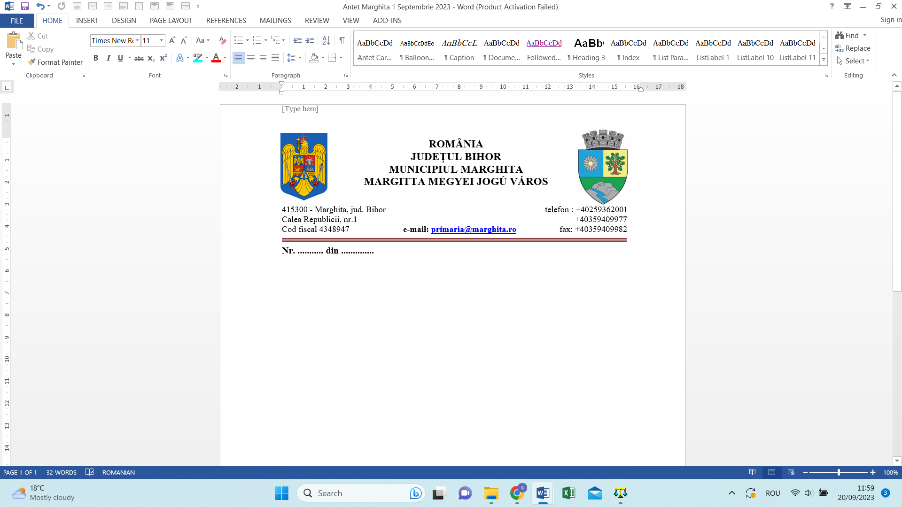

Nr. 10845 din 25.09.2026

RAPORT DE SPECIALITATE
la proiectul de hotărâre privind acordarea titlului de „Cetățean de onoare al Municipiului Marghita” (post-mortem) domnului PETŐ ZOLTÁN

Compartimentul de specialitate, analizând Proiectul de hotărâre inițiat de Primarul Municipiului Marghita, însoțit de Referatul de aprobare nr. 10844 din 25.09.2026, formulează prezentul raport de specialitate în conformitate cu prevederile art. 136 alin. (8) din O.U.G. nr. 57/2019 privind Codul administrativ, cu modificările și completările ulterioare.

Solicitarea de inițiere a procedurii de acordare a titlului de „Cetățean de onoare al Municipiului Marghita” (post-mortem) domnului Pető Zoltán a fost înaintată de domnul Tudor Oros și înregistrată la instituția noastră sub nr. 10370 din 15.09.2026.
Din analiza documentației depuse, rezultă că domnul Pető Zoltán (muzician și compozitor autodidact născut în Municipiul Marghita, trecut în neființă la data de 19.08.2025) a desfășurat o activitate cultural-artistică de excepție. Opera sa de referință, Simfonia „Aș fi al cuiva” („Lennék valakié”), interpretată în colaborare cu Orchestra Simfonică Ady din Slovacia și artiști internaționali în 15 locații din România, Slovacia și Ungaria, reprezintă un act de promovare externă directă a numelui și identității culturale a Municipiului Marghita. De asemenea, activitatea de revitalizare culturală locală prin Asociația pentru Tineret „Pozeon” și acțiunile sociale și caritabile derulate justifică deplin recunoștința comunității.

Proiectul de hotărâre respectă normele de tehnică legislativă prevăzute de Legea nr. 24/2000 și se fundamentează pe următoarele prevederi legale:
Art. 6 alin. (1) lit. b) din Anexa nr. 7 la Statutul Municipiului Marghita (aprobat prin HCL nr. 106 din 28.06.2021), care permite acordarea titlului personalităților care, prin realizările lor deosebite, au făcut cunoscut numele Municipiului Marghita în țară și în străinătate;
Art. 8 alin. (2) și alin. (4) din același Statut, documentația fiind completată cu copia conformă a certificatului de deces al celui propus, înainte de supunerea spre dezbatere;
Art. 129 alin. (2) lit. a) și alin. (3) lit. h) din O.U.G. nr. 57/2019 privind Codul administrativ, potrivit cărora Consiliul Local are atribuții privind organizarea și funcționarea aparatului, respectiv atribuții privind acordarea titlului de cetățean de onoare.

Întrucât sunt îndeplinite condițiile de formă și de fond prevăzute de legislația administrativă în vigoare și de Statutul local al municipiului, Compartimentul de specialitate avizează favorabil proiectul de hotărâre în forma prezentată de inițiator, acesta întrunind toate condițiile tehnice pentru a fi înscris pe ordinea de zi și supus dezbaterii în ședința Consiliului Local din data de 30.09.2026, hotărârea privind acordarea Titlului de cetățean de onoare se adoptă cu majoritate absolută a consilierilor consiliului local.

Sef Serviciu Administrație publică locală
Elena CIUPE

